№ | Наименование образовательного учреждения | Ф.И.О.  директора,адрес,  к.тел.,эл.адрес | Сроки проведения «Недели химии в школе» | Количество учащихся,принявших  участие в мероприятиях «Недели»
1 | МБОУ «Кутлу-Букашская СОШ» Рыбно-Слободского муниципального района РТ | Салахиев Накиф Юнусович  8(84361)31392  Skb.rs@edu.tatar.ru | 17.02-22.02 | Приняли участие 80 учащихся

Отчет о проведении «Недели химии в школе»

Неделя химии в МБОУ «Кутлу-Букашская СОШ»
Цель: Повысить интерес школьников к изучению предмета, обратить кругозор и интеллект учащихся дополнительными знаниями. Вызвать у них положительные эмоции, подвести к самостоятельным выводам и обобщениям.

План недели химии.
Понедельник. Ознакомление учащихся планом проведения недели химии на общешкольной линейке. Открытие недели конкурсом газет на химическую тематику: «Химия и экология человека», «О вреде курения»,«Алкоголизм проблема социальная и экономическая», «Наркомания. Влияние наркотиков на организм человека.
Вторник. 1) «Химия-это страна чудес».Занимательные опыты и интересные истории для учащихся 5-6-х классов(проводят ученики 10-х классов в кабинете химии)
2)Интеллектуальная игра для учащихся 8-9 классов «Сильное звено» посвященный к 180-летию со дня рождения Д.И.Менделеева.

Среда. Встреча с выпускниками нашей школы, которые выбрали профессии связанные с химией(студенты КНИТУ, КГМУ, КФУ, Института химии им. А.М.Бутлерова)
Четверг. Конференция по итогам проектно-исследовательских работ учащихся по химии на темы:
а) «История развития химического производства в нашей местности»
б) «Металлы в живых организмах»
в) «Водные ресурсы Рыбно-слободского района и их охрана»
г) «Методы очистки питьевой воды»

Пятница. «Земля-наш общий дом»(экологическая сказка).Инсценированное театрализованное представление для учащихся 9-11 классов.
Суббота. Закрытие недели, подведение итогов. Награждение самых активных участников.

Земля - наш общий дом.
(экологическая сказка)
Вступительное слово учителя.
“Как прекрасен и удивителен окружающий мир! Как прекрасны и неповторимы бескрайние леса
и безбрежные моря, полноводные реки и озера, высокие горы и зеленые равнины, широкие
степи и безграничные пустыни! Как удивительны и уникальны животные, населяющие нашу
планету!”.Музыка стихает.
“Но мало только любоваться природой. Надо уметь относиться к ней бережно. Люди, к
сожалению, не всегда задумывались над этим. Наша экологическая сказка сегодня посвящена
глобальным экологическим проблемам современности”. Сказка - ложь, да в ней намек….
Действующие лица: судья – Кощей бессмертный; прокурор – Баба Яга; народный
заседатель – Леший; черт-лаборант; черт-охранник; первый подсудимый – директор
химкомбината Петров Николай Иванович; второй подсудимый – шофер кузнецов
Александр Николаевич; рыболов; два зайца.
Декорации: большая лесная поляна. Слышно пение птиц. На поляне большой стол,
покрытый однотонной скатертью, за ним четыре стула. Рядом с ним стол с
необходимыми реактивами и оборудованием. Входит черт, пение птиц прекращается.
Черт (обращаясь к залу). Встать, суд идет!
( Все зрители встают. Из-за занавеса выходят Кощей Бессмертный, Баба Яга, леший
и садятся за стол.)
Черт. Прошу всех садиться. Я представляю вам членов суда, которые сегодня ведут
заседание: судья – Кощей Бессмертный, прокурор – Баба Яга, народный заседатель –
Леший. Слово предоставляется судье – Кощею Бессмертному (черт идет к своему стулу,
надевает белый халат и садится за стол с реактивами).
Судья. Слово «экология» в переводе с греческого означает «наука о нашем общем
доме», об окружающей природе. Но один жилец этого дома, по имени Человек, стал
вести себя в нем как разбойник и хулиган. Сегодня на заседании суда мы рассмотрим
дело об ответственности Человека за наш общий дом.
Баба Яга. Человек вырубает леса, осушает болота, не подумав о животных и птицах.
Леший. В коммунальной квартире такого безобразника давно бы призвали к порядку.
Судья. Мы тоже призовем Человека к порядку, мы решили сами судить тех людей,
которые вредят природе. Введите первого подсудимого. Черт охранник, вооруженный
детским автоматом, вводит первого подсудимого.
Судья. Назовите свою фамилию, имя, отчество и род занятий.
Подсудимый. Я, Петров Николай Иванович, директор местного химического
комбината, выпускающего ядохимикаты и удобрения.
Судья (просматривает дело). Вы обвиняетесь в том, что руководимый вами
химкомбинат отравляет окружающую среду.
Подсудимый (самоуверенно). А как вы это докажете?
Судья (обращаясь к черту-лаборанту). Лаборант, возьмите пробу воздуха. Лаборант
берет два «пустых стакана», стоявших на разных концах стола и, высоко подняв их
вверх, начинает сближать их друг с другом. Образуется белый дым. (На стенках
первого стакана была концентрированная соляная кислота, второго - концентрированный
раствор аммиака.)
Баба Яга. Дайте подсудимому вдохнуть окружающий нас воздух. Лаборант
подносит стакан к подсудимому, тот нюхает, направляя себе рукой воздух, и, морщась,
отворачивается.
Судья. Вы узнаете запах ядохимикатов, выпускаемых вашим химкомбинатом?
Подсудимый. Да, узнаю.Леший. Я прошу суд обратить внимание на то, что химкомбинат выбрасывает в воздух оксиды серы и азота и от них уже погибли хвойные деревья. Лаборант ставит на
стол суда бесцветный пластмассовые бутылки с этикетками SO2 , NO2 .
Баба Яга ( возмущенно ). Всем нам наголову льются летом не просто дожди, а кислотные
дожди! Нет, не тот народ ныне, не тот. Все развлечения им подавай, да и забавы-то
какие-то дикие. Зверьё истреблять, рыбу пугать.:
Судья (обращаясь к лаборанту). Лаборант, возьмите пробу дождевой воды. Лаборант
с пустым стаканом уходит за кулисы и возвращается со стаканом «дождевой воды»
(слабый раствор серной кислоты).
Судья. Теперь наш лаборант на ваших глазах проведет анализ дождевой воды.
Лаборант отливает половинку «дождевой воды» в стакан с малиновым раствором
(щелочь +фенолфталеин), окраска исчезает. Вторую половину «дождевой воды» он
выливает в стакан с прозрачным раствором BaCl2 – образуется белый осадок.
Судья (подсудимый). Вы изучали химию и школе , и в институте. Вы согласны, что в
дождевой воде мы обнаружили серную кислоту?
Подсудимый. Да, согласен. Мы же работаем, разрабатываем новейшие биогенные
технологии по очистке воды.
Черт – лаборант (подходит к директору ). Да работаете, работаете. Только вот из-за
ваших би-о-ге-нных технологий все пруды ряской затянулись, для себя-то воду
чистите, а кто дождик то почистит?, а он ведь питает растения.
Баба Яга. Я прошу суд выслушать свидетеля - местного рыболова. Входит рыболов, в
руках у него удочка и пакет с рыбой.
Судья. Ваше имя, фамилия и отчество.
Рыболов. Никитин Петр Николаевич.
Черт – лаборант (отвернувшись от всех говорит зрителям) . Пришел рыбак к реке – к
кошмару , пришел турист в лес – к пожару…
Судья Должен вас предупредить, что за ложные показания. Вы можете быть
привлечены к судебной ответственности.
Рыболов. Я наловил рыбы в озере, которое находится недалеко от химкомбината.
Рыба оказалось отравленной. Прошу суд убедиться в том (передает пакет судье). Все
сидящие за столом рассматривают и нюхают рыбу, отворачивая от нее носы.
Рыболов. Обратите внимание на печень: у нормальной рыбы она вишневого цвета, а у
этой грязно-белая.
Судья. Суд учтет ваши показания, вы свободны (рыболов уходит). Подсудимый, вы
признаете себя в этом виновным?
Подсудимый. Да, признаю. Но я хочу сказать, что воздух отравляет не только
химкомбинат, но и тепловая электростанция и автомашины, почему только я должен
отвечать за всех?
Леший. Все ответите перед судом. Введите второго подсудимого. Черт-охранник
вводит подсудимого.
Судья. Назовите Вашу фамилию, имя, отчество и род занятий.Подсудимый. Я Кузнецов Александр Николаевич, шофер местной автобазы.
Черт - лаборант (ехидно) Купил мужик машину – быть бы всем нам живу.
Судья (просматривает дело ). Вы обвиняетесь в том, что выхлопные газы вашего
автомобиля сильно загрязняют воздух угарным газом и соединения свинца, находящимся
в бензине. Лаборант ставит на стол суда бутафорные бутылки с этикетками
«бензина» и «CO».
Подсудимый (ехидно). Я, что, ли один здесь езжу, да и как вы докажите?
Леший. Машин через лес ездит много, но Ваша дымит больше всех, да и свидетели у
нас найдутся. Среди животных есть особо чувствительнее к ядам организмы. Это
муравьи, дождевые черви, лесные и полевые мыши, а также зайцы.
Баба Яга. Кто и где видел зайцев? Позовите их.
Черт-лаборант. Они на обочине дороги косят траву. Лаборант уходит и
возвращается с двумя учащимся, играющими роль зайцев. В руках у них деревянные
косы.
Зайцы (поют).
А нам все равно (2 раза),
Хоть боимся мы волка и сову.
Дело есть у нас:
В самый трудный час
Мы волшебную косим трын-трава…
Леший (строго). Это где же вы косите траву?
Зайцы (испуганно). По краю дороги, только по краешку.
Леший (строго). А вы знаете, что на обочинах автомобильных дорог нельзя косить
траву, собирать ягоды и грибы, так как они накапливают яды из выхлопных газов
автомашин?
Баба Яга. Я предлагаю взять у зайцев кровь на анализ. Леший, помогите лаборанту
взять кровь у обоих зайцев.
Зайцы (испуганно). Ой, ой, ой!
Лаборант (приступает к работе ). Не бойтесь, зайцы, это совсем не больно ( опыт
«кровь из раны» ,подняв пробирки с «кровью» на уровне глаз, он слегка присвистывает).
У зайцев в крови смертельная доза свинца!
Испуганные зайцы начинают громко рыдать.
Кощей Бессмертный (недовольно). Ну, хватит, зайцы! Все равно же когда-нибудь
умрете.
Баба Яга (рассвирепев). Ты, Кощей - бессмертный, так тебе всех смертных не понять!
Я требую за смерть зайцев смерти шофера! Лаборант, подайте мне противогаз! Я сама
отравлю его угарным газом от его автомобиля!
Баба Яга хватает со стола лаборанта противогаз, надевает его и открывает
пластмассовую бутылку с надписью «CO» подносит бутылку к носу шофера. Тот
срывается с места и с криком «Убивают!» бегает по сцене, преследуемой Бабой Ягой.
Судья (стукнув кулаком по столу). Баба Яга, остановись! Ты прокурор, поэтому не
имеешь права наказывать, пока не вынесен приговор!
Баба Яга останавливается, зло срывает себя противогаз. Тяжело дышит, она
садится на свой стул.
Черт - охранник отводит шофера на место.
Баба Яга (кричит). Я, как прокурор, требую и первого, и второго подсудимого
утопить в отравленном озере.
Судья. Суд удаляется на совещание. Все члены суда уходят за кулисы.
Черт-охранник с ожиданием смотрит в сторону выхода. Через минуту он выходит
на середину сцены.
Черт. Прошу всех встать, суд идет!
Подсудимые и зрители слушают приговор суда стоя.
Леший (читает приговор). Суд, рассмотрев уголовное дело директора химического
комбината - Петрова Николая Ивановича по обвинению в загрязнении окружающей
среды, признал его виновным.
Имени Нечистой Силы, борющейся за чистоту природы, суд приговорил Петрова
Николая Ивановича к пожизненному заключению в колонии строгого режима, в которой
он будет строить очистные сооружения.
Суд, рассмотрев уголовное дело шофера Александра Николаевича по обвинению в
загрязнении окружающей среды, признал его виновным. Учитывая, что загрязнение
природы от одного автомобиля меньше, чем от химкомбината, суд приговорил
Кузнецова Александра Николаевича к трудовым исправительным работам и обязал
отремонтировать свой автомобиль. В течение пяти лет виновный будет бесплатно возить
всех зайцев в городскую ветлечебницу для восстановления здоровья.
P.S. (голос за сценой). Через некоторое время Александр Николаевич стал сам вести
активную просветительную работу по распространению знаний о вредной для природы
деятельности Человека, а вечерами все дольше и дольше просиживать за книгами и мастерит приспособления для превращения автомобиля в экологически чистый вид транспорта. 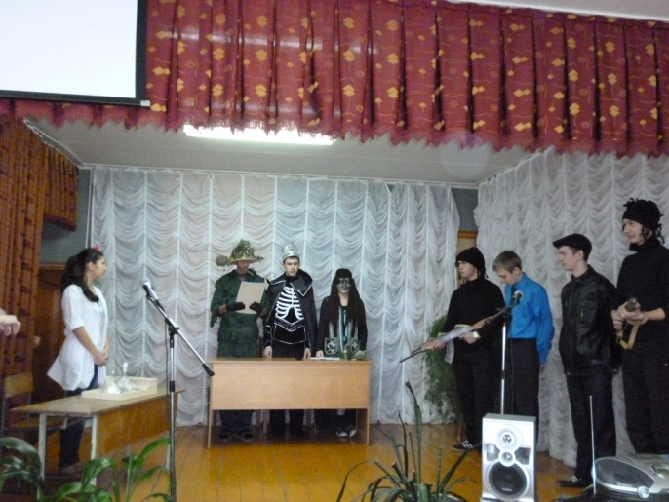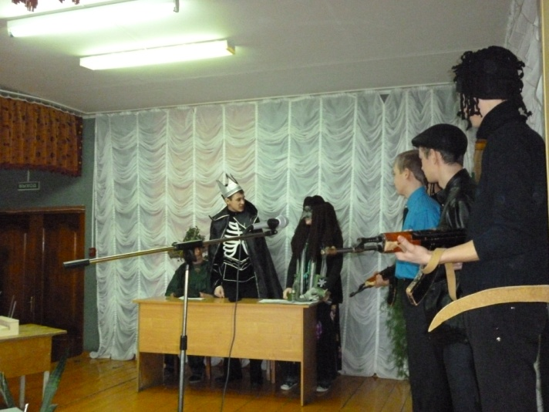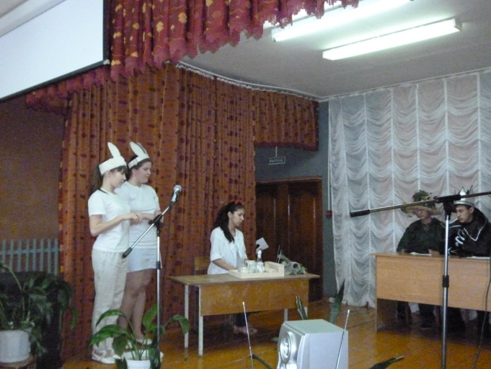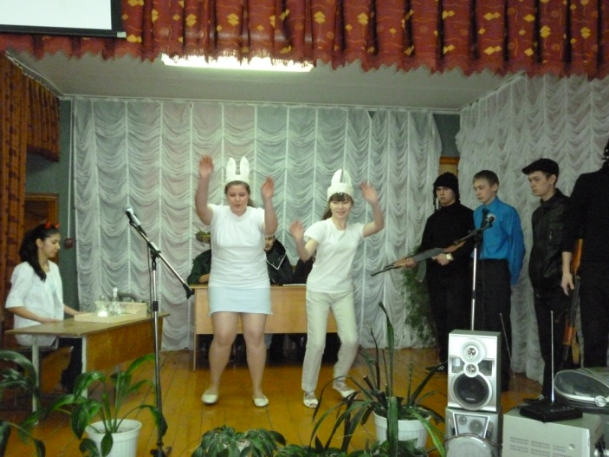

«Химия-это страна чудес»

Конференция проектно-исследовательских работ учащихся
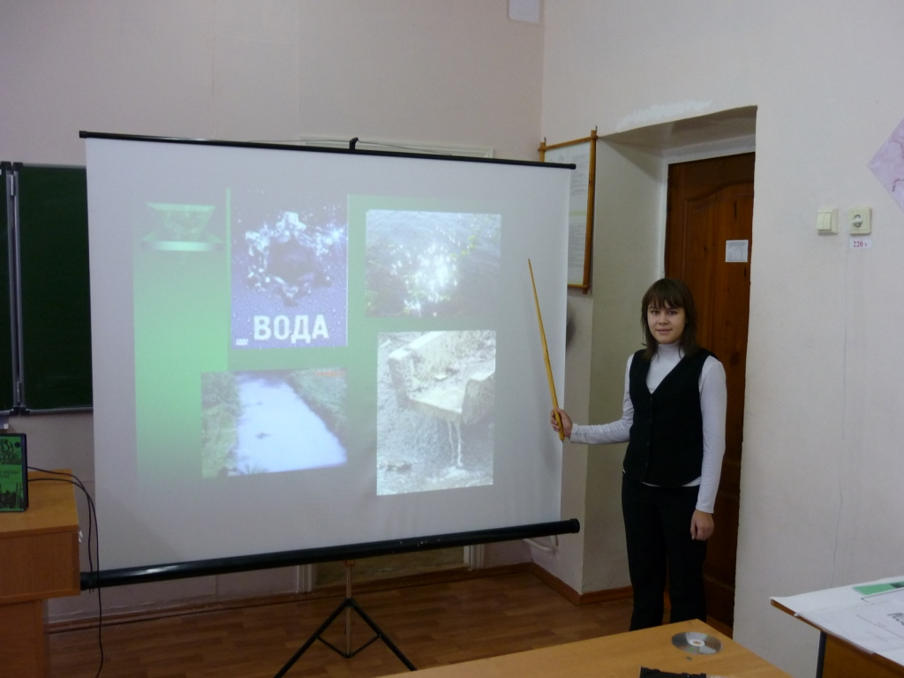
Учитель химии МБОУ «Кутлу-Букашская СОШ» Агзямова Нурсиня Васильевна.

